 | Ходатайство об установлении публичного сервитута
1 | Министерство имущества Челябинский области  (наименование органа, принимающего решение об установлении публичного сервитута)
2 | Сведения о лице, представившем ходатайство об установлении публичного сервитута (далее - заявитель):
2.1 | Полное наименование | Открытое акционерное общество  «Межрегиональная распределительная сетевая компания Урала»
2.2 | Сокращенное наименование | ОАО «МРСК Урала»
2.3 | Организационно-правовая форма | Открытое акционерное общество
2.4 | Почтовый адрес (индекс, субъект Российской Федерации, населенный пункт, улица, дом) | 620026, Свердловская обл.,  г. Екатеринбург, ул. Мамина-Сибиряка, д.140
2.5 | Фактический адрес (индекс, субъект Российской Федерации, населенный пункт, улица, дом) | 454000, Челябинская обл., г. Челябинск, пл. Революции, 5
2.6 | Адрес электронной почты | che@rosseti-ural.ru
2.7 | ОГРН | 1056604000970
2.8 | ИНН | 6671163413
3 | Сведения о представителе заявителя:
3.1 | Фамилия | Уханов
 | Имя | Юрий
 | Отчество (при наличии) | Александрович
3.2 | Адрес электронной почты | vzr35@yandex.ru
3.3 | Телефон | 8(8172) 33-20-40, 8(8172) 33-30-40
3.4 | Наименование и реквизиты документа, подтверждающего полномочия представителя заявителя | Доверенность ЧЭ-421 от 14.01.2022 г.
4 | Прошу установить публичный сервитут в отношении земель и (или) земельного(ых) участка(ов) в целях (указываются цели, предусмотренные статьей 39.37 Земельного кодекса Российской Федерации или статьей 3.6 Федерального закона от 25 октября 2001 г. N 137-ФЗ "О введении в действие Земельного кодекса Российской Федерации"): размещения объекта электросетевого хозяйства «Воздушная линия 110кВ Коелга - Кочкарь (Литер 6Л)» в соответствии с п.1 статьи 39.37 Земельного кодекса Российской Федерации.
5 | Испрашиваемый срок публичного сервитута 49 лет
6 | Срок, в течение которого в соответствии с расчетом заявителя использование земельного участка (его части) и (или) расположенного на нем объекта недвижимости в соответствии с их разрешенным использованием будет в соответствии с подпунктом 4 пункта 1 статьи  39.41 Земельного кодекса Российской Федерации невозможно или существенно затруднено (при возникновении таких обстоятельств) ―
7 | Обоснование необходимости установления публичного сервитута Свидетельство о государственной регистрации права серия 74АА № 701578 от 28.07.2008 г. (в соответствии с пп.(л) п.3 Приказа Минэкономразвития РФ от 10.10.18 №542)
8 | Сведения о правообладателе инженерного сооружения, которое переносится в связи с изъятием земельного участка для государственных

 | или муниципальных нужд в случае, если заявитель не является собственником указанного инженерного сооружения (в данном случае указываются сведения в объеме, предусмотренном пунктом 2 настоящей Формы) (заполняется в случае, если ходатайство об установлении публичного сервитута подается с целью установления сервитута в целях реконструкции инженерного сооружения, которое переносится в связи с изъятием такого земельного участка для государственных или муниципальных нужд) ―
9 | Кадастровые номера земельных участков (при их наличии), в отношении которых испрашивается публичный сервитут и границы которых внесены в Единый государственный реестр недвижимости | 74:21:0101003:51  74:21:0000000:201  74:07:0104001:168  74:07:0104001:185  74:07:0104001:186  74:07:0104001:192  74:07:0000000:111  74:21:0000000:53
10 | Вид права, на котором инженерное сооружение принадлежит заявителю (если подано ходатайство об установлении публичного сервитута в целях реконструкции или эксплуатации инженерного сооружения) собственность
11 | Сведения о способах представления результатов рассмотрения ходатайства:
 | в виде электронного документа, который направляется уполномоченным органом заявителю посредством электронной почты |  |  | да  (да/нет)
 | в виде бумажного документа, который заявитель получает непосредственно при личном обращении или посредством почтового отправления |  |  | да  (да/нет)
12 | Документы, прилагаемые к ходатайству:  - Электронный документ, содержащий сведения о границах публичного сервитута, включающий графическое описание местоположения границ публичного сервитута и перечень координат характерных точек этих границ в МСК-74  - Доверенность ЧЭ-421 от 14.01.2022 г. (копия)  - Свидетельство о государственной регистрации права серия 74АА № 701578  от 28.07.2008 г.  - Технический паспорт б/№ от 01.10.2002 г.
13 | Подтверждаю согласие на обработку персональных данных (сбор, систематизацию, накопление, хранение, уточнение (обновление, изменение), использование, распространение (в том числе передачу), обезличивание, блокирование, уничтожение персональных данных, а также иных действий, необходимых для обработки персональных данных в соответствии с законодательством Российской Федерации), в том числе в автоматизированном режиме
14 | Подтверждаю, что сведения, указанные в настоящем ходатайстве, на дату представления ходатайства достоверны; документы (копии документов) и содержащиеся в них сведения соответствуют требованиям, установленным статьей 39.41 Земельного кодекса Российской Федерации
15 | Подпись: |  | Дата:
 | Уханов Ю.А.  (подпись) (инициалы, фамилия) |  | 28.07.2022 г.
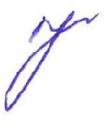

ОПИСАНИЕ МЕСТОПОЛОЖЕНИЯ ГРАНИЦ

Публичный сервитут для размещения объекта электросетевого хозяйства "Воздушная линия 110кВ Коелга - Кочкарь (Литер 6Л)"

(наименование объекта, местоположение границ которого описано (далее - объект)

Раздел 1
Сведения об объекте
№ п/п | Характеристики объекта | Описание характеристик
1 | 2 | 3
1 | Местоположение объекта | Челябинская область
2 | Площадь объекта +/- величина погрешности определения площади  (Р+/- Дельта Р) | 93359 кв.м ± 71 кв.м
3 | Иные характеристики объекта | Публичный сервитут для размещения объекта электросетевого хозяйства "Воздушная линия 110кВ Коелга - Кочкарь (Литер 6Л)"  на срок 49 лет

Раздел 2

Сведения о местоположении границ объекта
1. Система координат МСК-74, зона 2
2. Сведения о характерных точках границ объекта
Обозна чение характ ерных точек границ | Координаты, м |  |  | Метод определения координат характерной точки |  |  |  | Средняя квадратичес кая погрешность положения характерной точки (М_{t}), м |  | Описа ние обозначен ия точки на местности (при наличии)
 | Х |  | Y
1 | 2 |  | 3 | 4 |  |  |  | 5 |  | 6
1 | 549701.14 |  | 2297983.10 | Метод спутниковых геодезических измерений (определений) |  |  |  | 0.10 |  | –
2 | 549510.99 |  | 2297944.47 | Метод спутниковых геодезических измерений (определений) |  |  |  | 0.10 |  | –
3 | 549298.84 |  | 2297852.45 | Метод спутниковых геодезических измерений (определений) |  |  |  | 0.10 |  | –
4 | 549130.48 |  | 2297776.24 | Метод спутниковых геодезических измерений (определений) |  |  |  | 0.10 |  | –
5 | 548941.81 |  | 2297689.45 | Метод спутниковых геодезических измерений (определений) |  |  |  | 0.10 |  | –
6 | 548760.57 |  | 2297609.27 | Метод спутниковых геодезических измерений (определений) |  |  |  | 0.10 |  | –
7 | 548594.46 |  | 2297535.46 | Метод спутниковых геодезических измерений (определений) |  |  |  | 0.10 |  | –
8 | 548424.46 |  | 2297460.73 | Метод спутниковых геодезических измерений (определений) |  |  |  | 0.10 |  | –
9 | 548258.52 |  | 2297386.67 | Метод спутниковых геодезических измерений (определений) |  |  |  | 0.10 |  | –
10 | 548077.52 |  | 2297305.76 | Метод спутниковых геодезических измерений (определений) |  |  |  | 0.10 |  | –
11 | 547901.39 |  | 2297228.06 | Метод спутниковых геодезических измерений (определений) |  |  |  | 0.10 |  | –
12 | 547719.25 |  | 2297147.50 | Метод спутниковых геодезических измерений (определений) |  |  |  | 0.10 |  | –
13 | 547552.20 |  | 2297071.71 | Метод спутниковых геодезических измерений (определений) |  |  |  | 0.10 |  | –
14 | 547568.73 |  | 2297035.28 | Метод спутниковых геодезических измерений (определений) |  |  |  | 0.10 |  | –
15 | 547735.61 |  | 2297111.00 | Метод спутниковых геодезических измерений (определений) |  |  |  | 0.10 |  | –
16 | 547917.55 |  | 2297191.48 | Метод спутниковых геодезических измерений (определений) |  |  |  | 0.10 |  | –
17 | 548093.76 |  | 2297269.20 | Метод спутниковых геодезических измерений (определений) |  |  |  | 0.10 |  | –
18 | 548274.82 |  | 2297350.15 | Метод спутниковых геодезических измерений (определений) |  |  |  | 0.10 |  | –
19 | 548440.66 |  | 2297424.15 | Метод спутниковых геодезических измерений (определений) |  |  |  | 0.10 |  | –
20 | 548610.64 |  | 2297498.88 | Метод спутниковых геодезических измерений (определений) |  |  |  | 0.10 |  | –
21 | 548776.79 |  | 2297572.71 | Метод спутниковых геодезических измерений (определений) |  |  |  | 0.10 |  | –
22 | 548958.27 |  | 2297652.99 | Метод спутниковых геодезических измерений (определений) |  |  |  | 0.10 |  | –
23 | 549147.08 |  | 2297739.84 | Метод спутниковых геодезических измерений (определений) |  |  |  | 0.10 |  | –
24 | 549315.04 |  | 2297815.87 | Метод спутниковых геодезических измерений (определений) |  |  |  | 0.10 |  | –
25 | 549523.07 |  | 2297906.11 | Метод спутниковых геодезических измерений (определений) |  |  |  | 0.10 |  | –
26 | 549709.10 |  | 2297943.90 | Метод спутниковых геодезических измерений (определений) |  |  |  | 0.10 |  | –
1 | 549701.14 |  | 2297983.10 | Метод спутниковых геодезических измерений (определений) |  |  |  | 0.10 |  | –
3. Сведения о характерных точках части (частей) границы объекта
Обозначение характерных точек части границы |  | Координаты, м |  |  |  | Метод определения координат характерной точки | Средняя квадратическая погрешность положения характерной точки (М_{t}), м |  | Описание обозначения точки на местности (при наличии)
 |  | Х |  |  | Y
1 |  | 2 |  |  | 3 | 4 | 5 |  | 6
– |  | – |  |  | – | – | – |  | –

Cxeмa pacпoлoжeния гpaниц пyблиuнoгo cepвитyтa oбъeктa

Лист № 1

Лист № 2

Лист № 3

Масштаб 1:12000

Используемые условные знаки и обозначения:

№1

74:07:0202118:34
:34
74:07:0202118
1
- номер опоры
- граница публичного сервитута
- граница кадастрового деления
- граница населенного пункта, муниципального образования
- граница земельного участка, имеющегося в ЕГРН
- граница ОКС, имеющаяся в ЕГРН
- граница охранной зоны, имеющейся в ЕГРН
- кадастровый номер земельного участка, имеющегося в ЕГРН
- номер кадастрового квартала
- обозначение характерных точек границ

Cxeмa pacпoлoжeния гpaниц пyблиuнoгo cepвитyтa oбъeктa

Лист № 1

Челябинская область, Увельский район

74:21:0101003

:51
26
1

:201

:53
:16

:111
25
2

Челябинская область,
Еткульский район №17

:186 :185

74:07:0104001

24
:111 3

№18

№19
23

4

:192

№20

22
5

Масштаб 1:5000

Используемые условные знаки и обозначения:

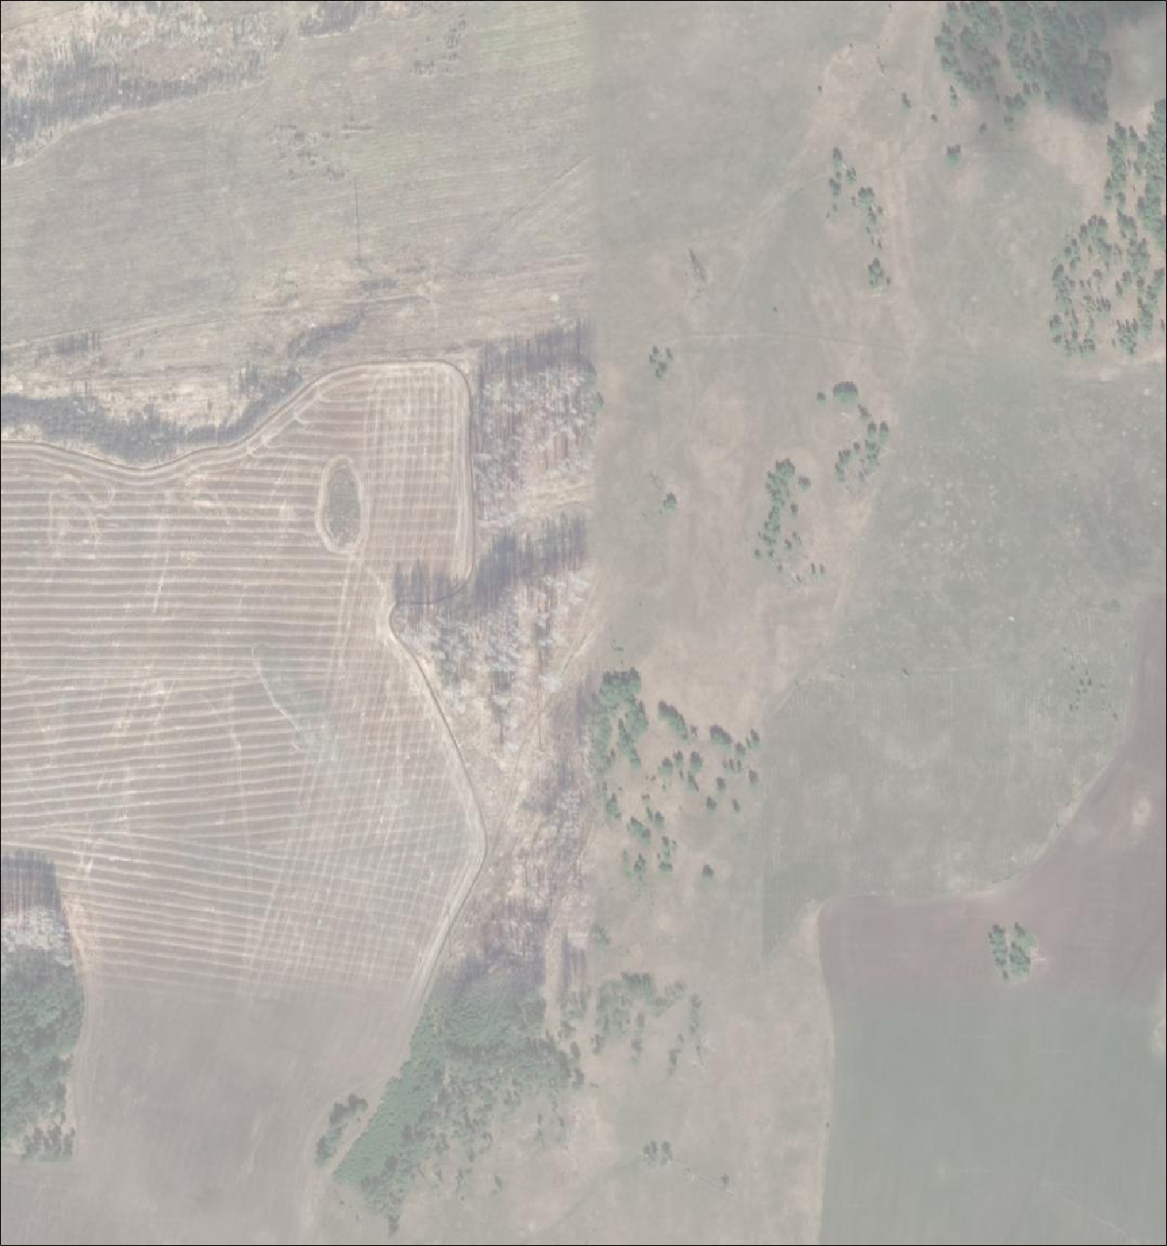№1

74:07:0202118:34
:34
74:07:0202118
1
- номер опоры
- граница публичного сервитута
- граница кадастрового деления
- граница населенного пункта, муниципального образования
- граница земельного участка, имеющегося в ЕГРН
- граница ОКС, имеющаяся в ЕГРН
- граница охранной зоны, имеющейся в ЕГРН
- кадастровый номер земельного участка, имеющегося в ЕГРН
- номер кадастрового квартала
- обозначение характерных точек границ

Cxeмa pacпoлoжeния гpaниц пyблиuнoгo cepвитyтa oбъeктa

Лист № 2

:186

:111

21 №21
6

:185

20

7

Челябинская область, Еткульский район
№22

:111
19

8

№23

74:07:0104001

18

9

:111
№24

:192

17

10

№25

Масштаб 1:5000

Используемые условные знаки и обозначения:

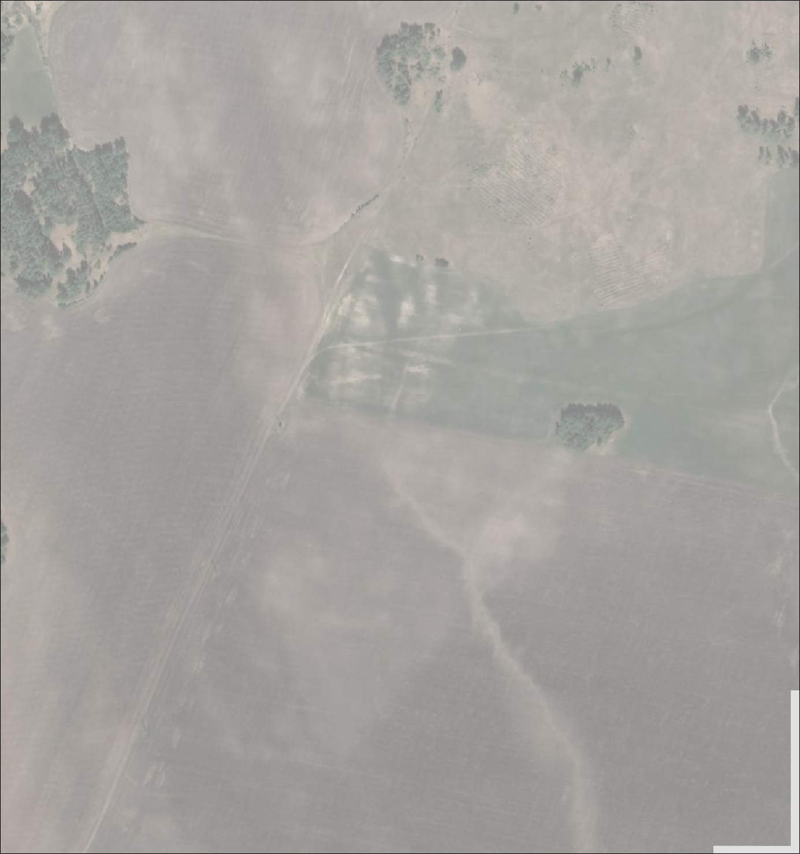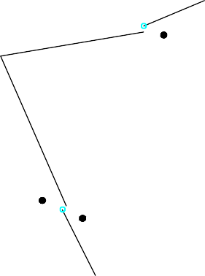№1

74:07:0202118:34
:34
74:07:0202118
1
- номер опоры
- граница публичного сервитута
- граница кадастрового деления
- граница населенного пункта, муниципального образования
- граница земельного участка, имеющегося в ЕГРН
- граница ОКС, имеющаяся в ЕГРН
- граница охранной зоны, имеющейся в ЕГРН
- кадастровый номер земельного участка, имеющегося в ЕГРН
- номер кадастрового квартала
- обозначение характерных точек границ

Cxeмa pacпoлoжeния гpaниц пyблиuнoгo cepвитyтa oбъeктa

16
11
№26

Лист № 3

:111

15

12
№27

:192

№28

Челябинская область,
Еткульский район 14
13

74:07:0104001

:168

Масштаб 1:5000

Используемые условные знаки и обозначения:

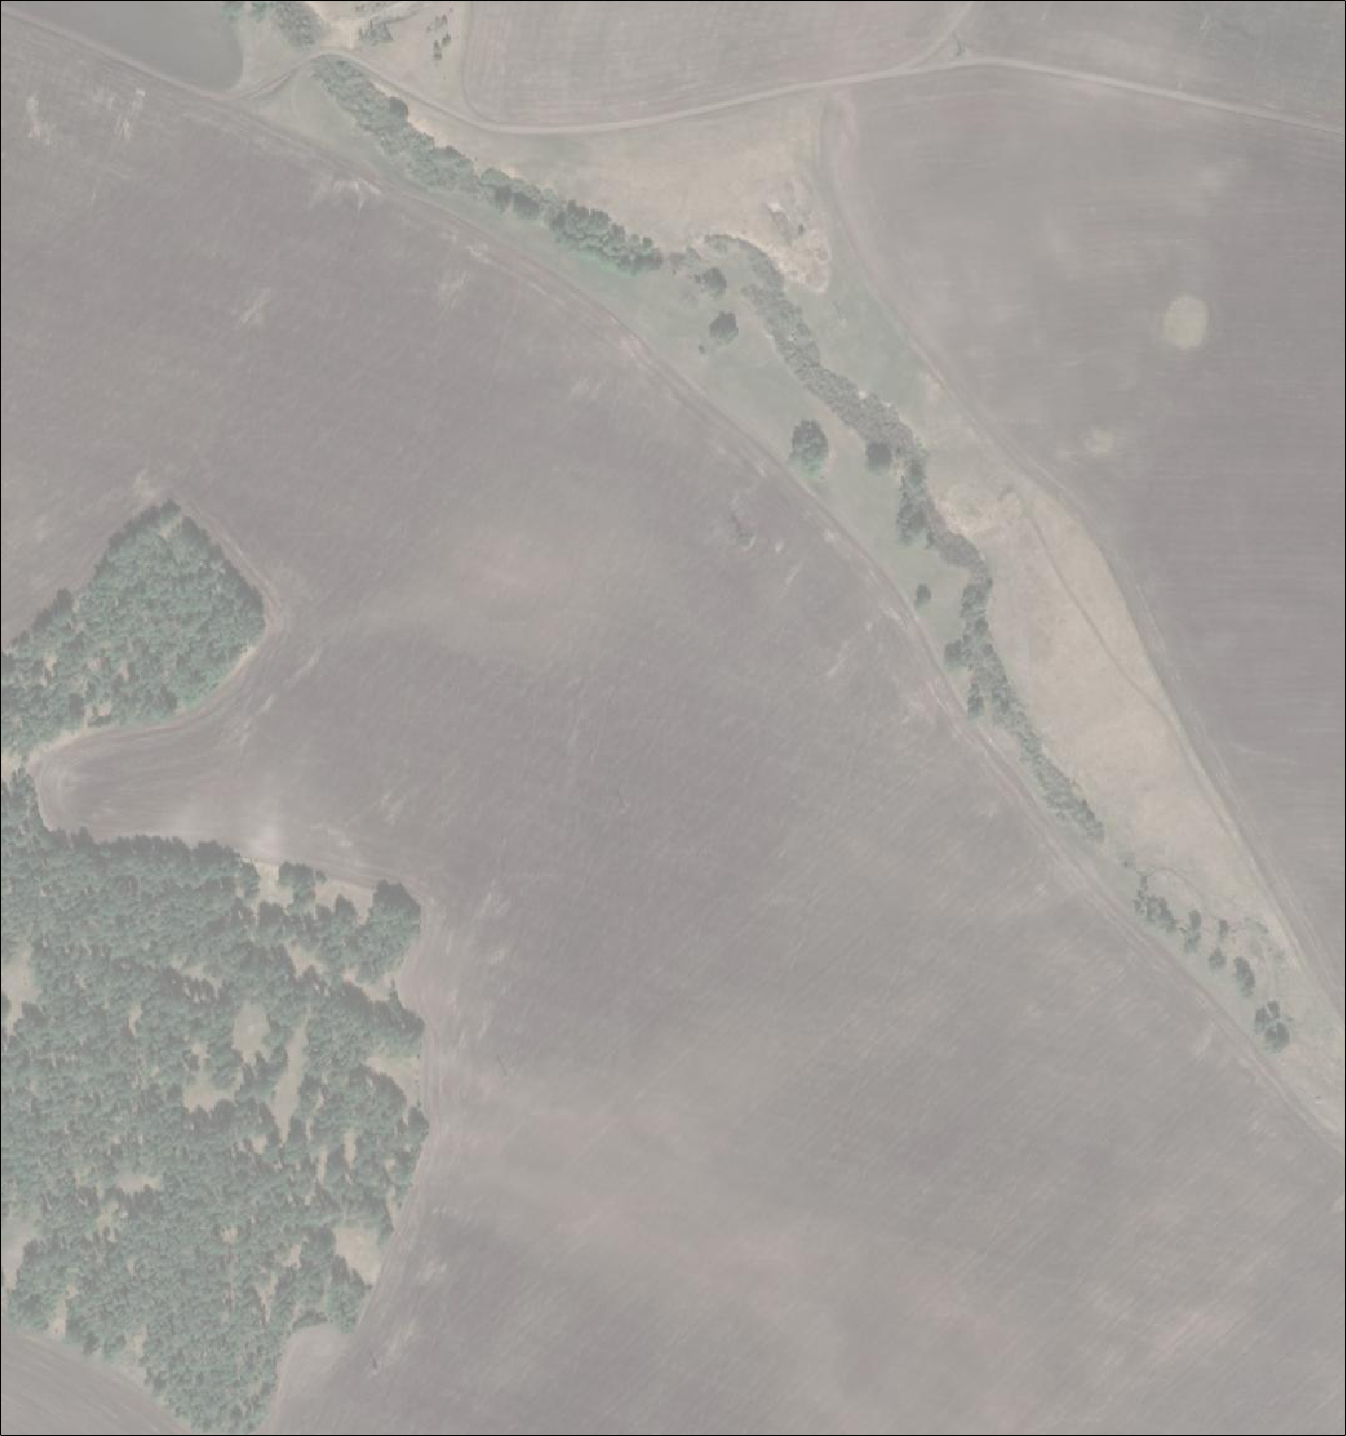№1

74:07:0202118:34
:34
74:07:0202118
1
- номер опоры
- граница публичного сервитута
- граница кадастрового деления
- граница населенного пункта, муниципального образования
- граница земельного участка, имеющегося в ЕГРН
- граница ОКС, имеющаяся в ЕГРН
- граница охранной зоны, имеющейся в ЕГРН
- кадастровый номер земельного участка, имеющегося в ЕГРН
- номер кадастрового квартала
- обозначение характерных точек границ

